ТЕСТ ДЛЯ ПОСТУПЛЕНИЯ 10 КЛАСС ( естественно-научный ПРОФИЛЬ, химико-биологический)
БЛОК 1 (математика)
Задание 1
Укажите число, равное 0,00000096:
1) 9,6·10⁸ 2) 9,6·10⁷ 3) 9,6·10⁻⁷ 4) 9,6·10⁻⁸

Задание 2
Последовательности заданы некоторыми первыми членами. Одна из них геометрическая прогрессия. Укажите её:
1) 1;4;1;4;… 2) 3; 6; 12; 24;…. 3) 5;11;17;23…… 4)$\frac{1}{2}$ ;$\frac{1}{3}$ ;$\frac{1}{4}$; $\frac{1}{5}$
Задание 3
Какой из прямых принадлежит точка А(6;12)
1) у = 6 2) у = 2х 3) у = 6х 4) у = $\frac{1}{2}$ х
Задание 4
Диагонали ромба равны 10 и 24 см. Найти его сторону.
1)26см 2) 13 см 3)$\sqrt{476}$ см 4) 20см
Задание 5
На координатной прямой отмечены числа а и b. Какое из следующих утверждений неверно? В ответе укажите номер правильного варианта.
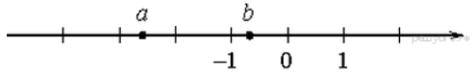
- a +b < 0; 2) -4 <a-1< -3; 3) $a^{2}$b < 0; 4) -b < 0.

Задание 6
Решить уравнение 3х = $\frac{х}{2}$ - 1
1)0,4; 2)-0,4; 3)2,5; 4) -2,5.

Задание 7
Решить неравенство : х² - 8х +15> 0
- [3; 5]; 2) (3; 5); 3) (-$∞; 3)∪[5;+∞); 4)$(-$∞; 3)∪(5;+∞)$
Задание 8.

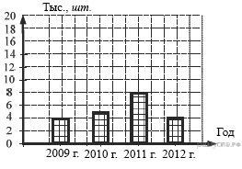
На диаграмме показано количество посаженных деревьев и кустарников в г. Сочи за период с 2009 по 2012 гг. Определите, сколько всего было посажено зелёных насаждений за 2011 г. и 2012 г.?

1) 10 000
2) 4 000
3) 12 000
4) 8 000
9. Суточная норма потребления витамина С для взрослого человека составляет 60 мг. Один помидор в среднем содержит 17 мг витамина С. Сколько процентов суточной нормы витамина С получил человек, съевший один помидор? Ответ округлите до целых.
1) 35
2) 29
3) 28
4) 33
10. Последовательности заданы несколькими первыми членами. Одна из них — арифметическая прогрессия. Укажите ее.
1) 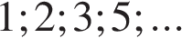 | 2) 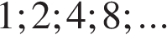 | 3) 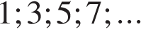 | 4) ; ½; ²/₃; ¾; ...

11.В каждой десятой банке кофе согласно условиям акции есть приз. Призы распределены по банкам случайно. Варя покупает банку кофе в надежде выиграть приз. Найдите вероятность того, что Варя не найдет приз в своей банке.
12. Из прямоугольного листа бумаги, длина которого 24 см, а ширина - 18 см, хотят сделать развертку куба. Чему равна площадь поверхности этого куба?

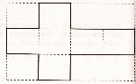

БЛОК 2 (химия)
Задание 1
.Одинаковую степень окисления +4 сера и углерод проявляют в соединениях
1) 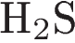 и 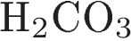
2) 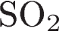 и 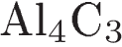
3) 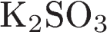 и 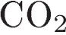
4) 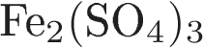 и 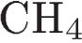

Задание 2
Ковалентная неполярная связь реализуется в веществе
1)
2)
3)
4)
Задание 3
Кислотным оксидом и щелочью соответственно являются
1) 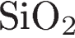 и 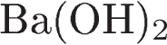
2) и 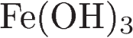
3) и 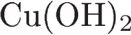
4) и 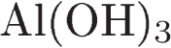
Задание 4
Алюминий взаимодействует с каждым из двух веществ
1) 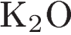 и 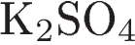
2) и
3) 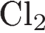 и 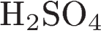
4) 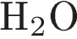 и 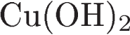
Задание 5
Оксид натрия реагирует с каждым из двух веществ:
1) и
2) 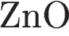 и
3) и 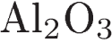
4) 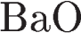 и

Задание 6
Какие два утверждения верны для характеристики как магния, так и кремния?
1) Наличие трёх электронных слоёв в их атомах
2) Существование соответствующих им простых веществ в виде двухатомных молекул
3) То, что они относятся к металлам
4) То, что значение их электроотрицательности меньше, чем у фосфора
5) Образование ими высших оксидов с общей формулой 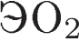
Задание 7
Какие два утверждения верны для характеристики как калия, так и скандия?
1) Число протонов в ядре атома химического элемента равно 19
2) Химический элемент является s-элементом
3) Химический элемент образует высший оксид вида 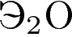
4) Химический элемент является металлом
5) Электроны в атоме расположены на четырёх электронных слоях

Задание 8
Какие два утверждения верны для характеристики как азота, так и фтора?
1) Химический элемент имеет 5 валентных электронов
2) Соответствующее простое вещество существует в виде двухатомных молекул
3) Химический элемент образует высший оксид вида 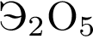
4) Электроотрицательность химического элемента выше электроотрицательности кислорода
5) Электроны в атоме расположены на двух электронных слоях

Задание 9
Установите соответствие между реагирующими веществами и признаком протекающей между ними реакции.

РЕАГИРУЮЩИЕ ВЕЩЕСТВА | ПРИЗНАК РЕАКЦИИ
А) и 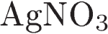 | 1) выделение газа без запаха
Б) и 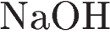 | 2) выделение газа с неприятным запахом
 | 3) выпадение белого осадка
 | 4) выпадение жёлтого осадка

Запишите в ответ цифры, расположив их в порядке, соответствующем буквам:
А | Б
4 | 1

Задание 10
Установите соответствие между реагирующими веществами и признаком протекающей между ними реакции: к каждой позиции, обозначенной буквой, подберите соответствующую позицию, обозначенную цифрой.

РЕАГИРУЮЩИЕ ВЕЩЕСТВА |  | ПРИЗНАК РЕАКЦИИ
А) 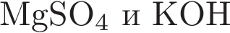  Б) 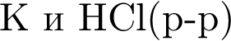 |  | 1) растворение осадка  2) выпадение белого осадка  3) выделение бесцветного газа  4) нет видимых признаков реакции

Запишите в ответ цифры, расположив их в порядке, соответствующем буквам:
А | Б

Задание 11
Установите соответствие между схемой процесса и веществом-восстановителем в нём, происходящего в окислительно-восстановительной реакции: к каждой позиции, обозначенной буквой, подберите соответствующую позицию, обозначенную цифрой.

УРАВНЕНИЕ РЕАКЦИИ |  | ФОРМУЛА ВОССТАНОВИТЕЛЯ
А) 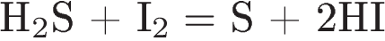  Б) 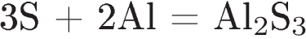  В) 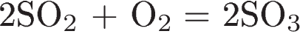 |  | 1)  2)  3)  4)  5) 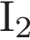

Запишите в ответ цифры, расположив их в порядке, соответствующем буквам:
A | Б | В

Задание 12
Установите соответствие между схемой ОВР и степенью окисления восстановителя в ней: к каждой позиции, обозначенной буквой, подберите соответствующую позицию, обозначенную цифрой.

УРАВНЕНИЕ РЕАКЦИИ |  | СТЕПЕНЬ ОКИСЛЕНИЯ ВОССТАНОВИТЕЛЯ
А) 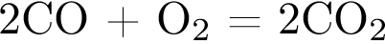  Б)  В) |  | 1)  2) 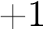  3) 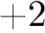  4) 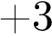  5) 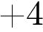

Запишите в ответ цифры, расположив их в порядке, соответствующем буквам:
A | Б | В

Блок 3 (биология)
Выберите верный, по вашему мнению, ответ.
Задание 1
Наука, изучающая клетку называется
1). Физиологией 3). Анатомией
2). Цитологией 4). Эмбриологией
Задание 2
Какой ученый увидел клетку с помощью своего микроскопа?
1.М. Шлейден
2) Т. Шванн
3). Р. Гук
4)Р. Вирхов
Задание 3
Элементарная биологическая система, способная к самообновлению, - это
1). Клеточный центр 3). Подкожная жировая клетчатка
2). Мышечное волокно сердца 4). Проводящая ткань растения
Задание 4
К прокариотам относятся
1)Элодея
2) Кишечная палочка
3) Шампиньон
4). Инфузория-туфелька
Задание 5
- Основным свойством плазматической мембраны является
1). Полная проницаемость
2). Избирательная проницаемость
3). Полная непроницаемость
4). Избирательная полупроницаемость
Задание 6
Установите соответствие между особенностями строения, функцией и органоидом клетки
Особенности строения, функции Органоид
А). Различают мембраны гладкие и шероховатые 1). Комплекс Гольджи
Б). Образуют сеть разветвленных каналов и полостей 2). ЭПС
В). Образуют уплощенные цистерны и вакуоли
Г). Участвует в синтезе белков, жиров
Д). Формируют лизосомы
А | Б | В | Г | Д

Задание 7
Выберите три верных ответа из шести
Дайте характеристику хлоропластам?
1)Состоит из плоских цистерн
2)Содержит свою молекулу ДНК
3)Имеет одномембранное строение
4)Участвуют в синтезе АТФ
5) Имеет двумембранное строение
6) На гранах располагается хлорофилл

Задание 8
Чем растительная клетка отличается от животной клетки?
1)Имеет вакуолиь с клеточным соком
2)Клеточная стенка отсутствует
3)Способ питания автотрофный
4) Имеет клеточный центр
5)Имеет хлоропласты с хлорофиллом
6)Способ питания гетеротрофный

Задание 9
Вставьте в текст «Нервная ткань человека» пропущенные термины из предложенного перечня, используя для этого цифровые обозначения. Запишите в текст цифры выбранных ответов, а затем получившуюся последовательность цифр (по тексту) впишите в приведённую ниже таблицу.

НЕРВНАЯ ТКАНЬ ЧЕЛОВЕКА
Главные клетки, образующие нервную ткань, называют ___________ (А). Они состоят из тела и цитоплазматических отростков. Один из отростков нервной клетки обычно длиннее всех остальных, это — ___________ (Б). Также от нервной клетки отходят один или несколько коротких, сильно ветвящихся отростков; их называют ___________ (В). Скопление тел и коротких отростков в центральной нервной системе образуют ___________ (Г).

ПЕРЕЧЕНЬ ТЕРМИНОВ:
1) клетки-спутники | 2) нейроны | 3) нефроны | 4) дендрит
5) аксон | 6) серое вещество | 7) белое вещество | 8) нервный узел

Запишите в ответ цифры, расположив их в порядке, соответствующем буквам:
А | Б | В | Г

.
Задание 10
Вставьте в текст «Движение крови в организме человека» пропущенные термины из предложенного перечня, используя для этого цифровые обозначения. Запишите в текст цифры выбранных ответов, а затем получившуюся последовательность цифр (по тексту) впишите в приведённую ниже таблицу.

ДВИЖЕНИЕ КРОВИ В ОРГАНИЗМЕ ЧЕЛОВЕКА
Сердце человека разделено сплошной перегородкой на левую и правую части. В левой части сердца содержится только ___________ (А) кровь. Сосуды, пронизывающее всё наше тело, по строению неодинаковы. ___________ (Б) — это сосуды, по которым кровь движется от сердца. У человека имеется два круга кровообращения. Камера сердца, от которой начинается большой круг кровообращения, называется ___________ (В), а заканчивается большой круг в ___________ (Г).

ПЕРЕЧЕНЬ ТЕРМИНОВ:
1) вена | 2) артерия | 3) капилляр | 4) левый желудочек
5) правый желудочек | 6) правое предсердие | 7) артериальная | 8) венозная

Запишите в ответ цифры, расположив их в порядке, соответствующем буквам:
А | Б | В | Г

11. Какие основные центры происхождения культурных растений выделил Н.И. Вавилов?
12. Чем искусственный биоценоз отличается от естественного? ( назовите не менее 3 отличий)

